Урок теми: Космос
Григорьева Надежда Валериевна, 1 категориллĕ чăваш чĕлхи учителĕ
Урок тĕсĕ: çĕнĕ темăна вĕрентмелли урок.
Тĕллевĕсем: фонетика, лексикăпа грамматика, аудировани, вулавпа куçару, монолог, çыру хăнăхĕвĕсене аталантарасси.

Лексика материалĕ: вĕçев – полёт, вĕри – горячий, çаврăн – вращаться, пăрлăх – ледник, тавра – вокруг, çулăм – огонь, пĕçерт –сжечь, хунар – фонарь.

Грамматика материалĕ: çинчен, тавра хыçсăмахсем.
Кирлĕ хатĕрсем: учебник, компьютер, электронлă доска.

Урок юхăмĕ
I. Класа йĕркелени, сывлăх сунни.

II. Урок йĕркипе паллаштарни.
- Урокра космос çинчен калаçăпăр, планетăсемпе паллашăпăр, çĕнĕ сăмахсем вĕренĕпĕр

III. Урок темипе паллаштарни.
- Расшифровать тему урока нам поможет задание 1 сегодняшнего урока ( 199 стр.).
Хурав: КОСМОС.

Физкультура саманчĕ.
- Если названное мною слово относится к теме «Космос» - вытягиваем руки вперёд, если сказанное не относится к данной теме – хлопаем в ладоши два раза.
(Сăмахсем: хĕвел, йăмра, уйăх, пукане, ялав, планета, витре, тÿпе, карçинкка, какй, пыл, чашăк, çĕçĕ, çăлтăр)

IV. Аудированипе куçару хăнăхĕвĕсене аталантарни.
Учебникри 2-мĕш ĕçе пурнăçлани ( 200 стр.).

V. Вулавпа куçару хăнăхăвĕсене аталантарни.
Учебникри 3-мĕш ĕçе пурнăçлани .
Ĕç йĕрки:
- 1-мĕш абзаца пĕрле вулатпăр, мĕн ăнланнине вырăсла каласа паратпăр;
- 2-мĕш абзаца черетпе вулаççĕ, предложенисене вырăсла куçараççĕ, пĕлмен сăмахсене словарьте шыраççĕ, активлă лексикăна тетраде çырса хураççĕ: вĕçев – полёт, вĕри – горячий, тавра – вокруг;
- 3, 4-мĕш абзацсене вуласа вырăсла куçараççĕ;
- Суйлавлă вулав.
- Найдите во втором абзаце предложение со словом, которое на русский язык переводится как предлог о, и прочитайте его. (Çынсем космос çинчен нумай пĕлесшĕн.)
-Для чего служит послелог çинчен в этом предложении? (Он связывает слова).
- Найдите в третьем абзаце предложение со словом, которое на русский язык переводится как предлог вокруг, и прочитайте его. (Хĕвел тавра сакăр планета çаврăнать.)

VI. Лексикăпа грамматика, куçару хăнăхăвĕсене аталантарни.
Учебникри 4-мĕш ĕçе пурнăçлани . Прочитайте слова. Составьте с ними предложения. (çăлтăр, пурнăç)

VII.Ыйту- хурав, монолог хăнăхăвĕсене аталантарни.
Ĕç йĕрки:
- Ыйтусене пĕрле вулаççĕ. Пĕрремĕш космонавт кам пулнă? Хĕвел тавра миçе планета çаврăнать? Вĕсем мĕн ятлă? Пирĕн планета мĕн ятлă? Хăш планета çинче пурнăç пур? Çĕр çинче мĕн-мĕн пур?
- Черетпе вуласа хуравлаççĕ.

VIII. Лексика, куçару хăнăхăвĕсене аталантарни.
Учебникри 6-мĕш ĕçе пурнăçлани . Тупмалли юмахсене вуласа вырăсла куçараççĕ, тупсăмĕсене калаççĕ.
- Сарă чечексем каçхине çурăлаççĕ, ирхине шанаççĕ. (Çăлтăрсем);
- Пĕр амăшĕ тавра сакăр ача çаврăнать. (планетăсем);
- Çулăм мар – пĕçертет, хунар мар – çутатать, повар маар – пĕçрет. (Хĕвел).

IX. Çыру хăнăхăвĕсене аталантарни.
Карточкăсемпе ĕçлени.

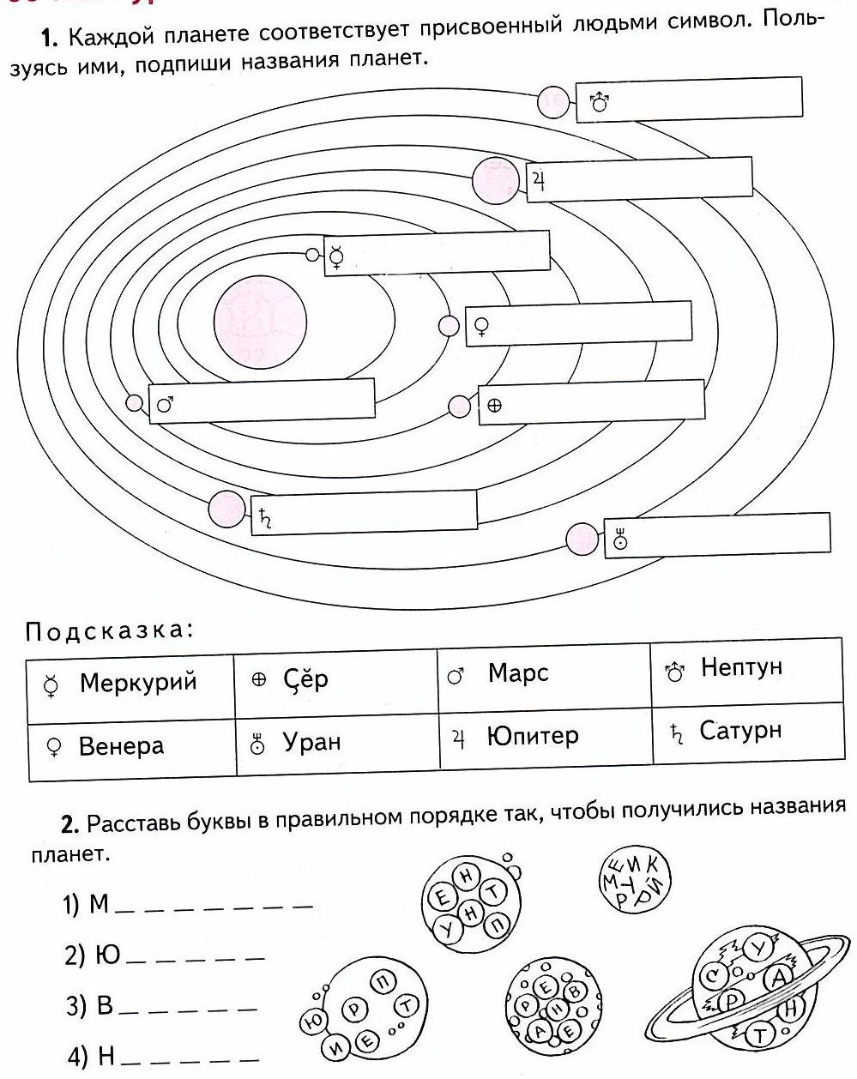

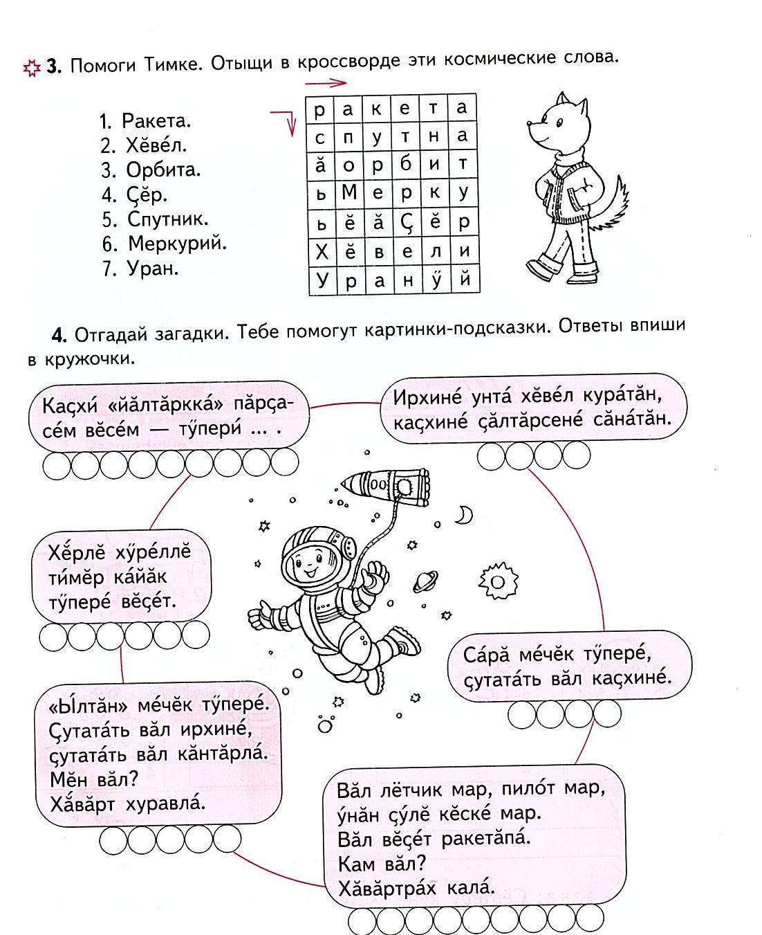
X.Ачасен ĕçне хаклани.

XI.Киле ĕç пани.
7-8 хăнăхтарусем, 201 стр.

XII. «Солнечная система. Космическая музыка» фильм пăхни.

